实验名称 | 姓名 | 学号 | 实验时间 | 提交报告时间
一维驻波研究 | 学生 | [学号已脱敏] | 2024.5.23 | 2024.5.26

项目 | 说明和要求
实验原理 | 波动分为行波和驻波，而在实验室中并不能很好的观测到行波，为此我们进行驻波的研究。  对于一维弦振动，我们通过微元分析不难得到波动方程。  $$\frac{∂^{2}u\left(x,t\right)}{∂t^{2}}-\frac{T}{ρ}\frac{∂^{2}u\left(x,t\right)}{∂x^{2}}=0$$  对于一维弹簧上的弹性波，我们也能列出类似的方程。  $$\frac{∂^{2}u\left(x,t\right)}{∂t^{2}}-\frac{kL^{2}}{m}\frac{∂^{2}u\left(x,t\right)}{∂x^{2}}=0$$  若这样的波是行波，我们可以不难分析得到其是无色散的，因为其相速度是等于群速度的。  若把该偏微分方程加上一定的边界条件，我们便可以求解驻波类型。  我们规定$u(0,t)=u(l,t)=0$，可以发现这样的本征解是离散的。  $$u_{n}\left(x,t\right)=A_{n}\sin\left(k_{n}x\right)\sin\left(ω_{n}t+ϕ\right)$$  可以证明，这样的解集是完备的，则  $$u\left(x,t\right)=\sum_{n=1}^{∞}{A_{n}}\sin\left(k_{n}x\right)\sin\left(ω_{n}t+ϕ\right)$$  具体的$A_{n}$可以通过初值条件在该本征解系的展开系数得到。  我们要观察到的即使横波和纵波两种不同类型的波的本征状态，我们可以通过共振的方法求解得到，虽然非齐次方程需要用其他方式求解较为麻烦，但其物理意义是明确的。  对于一维弦振动而言，我们可以通过观察其振幅是否达到最大来判断其达到共振；而对于弹簧的纵波振动而言，我们可以通过观察波节是否清晰来判断是否达到共振。  对于一维弦振动而言，我们可以通过理论得到$k_{n}=\frac{nπ}{L}$，$ω_{n}=k_{n}v=\frac{nπ}{L}\sqrt{\frac{T}{ρ}}$。我们边需要从理论上验证他们。
实验内容、  数据记录、  数据分析 | 测量得到$L=0.65m$，我们通过观察示波器可以得到如下数据。  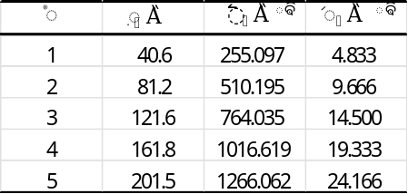  表(a) 一维弦振动的$ω_{n}-k_{n}$数据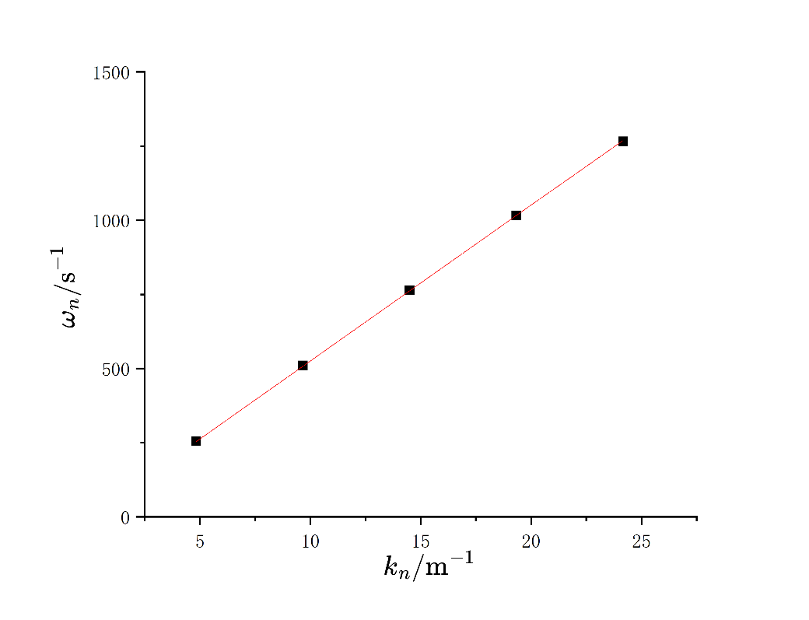  图(a) 一维弦振动的$ω_{n}-k_{n}$数据和拟合曲线  由上图，我们可以得到斜率$v=52.5m/s$。得到了色散关系。  我们再测量拉力与波速的关系。便于实验，我们取$n=1$的态进行实验，此时$k_{1}=\frac{π}{L}=4.83m^{-1}$，$v=\frac{ω_{1}}{k_{1}}$。  具体测量$ω_{1}$数据和$T$数据见下表。  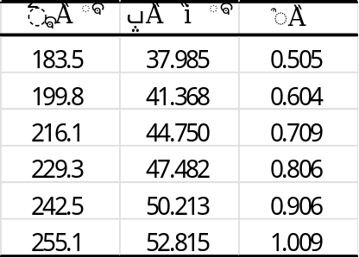  表(b) 具体共振频率和拉力的数据  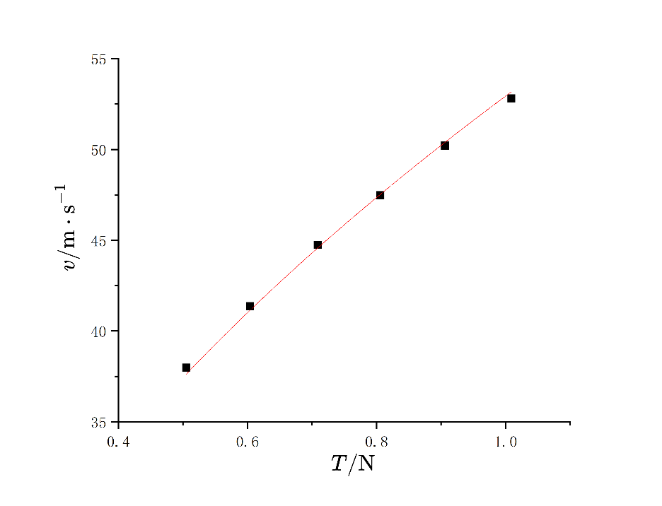  图(b) 具体共振频率和拉力的数据和拟合曲线  该拟合曲线是$v=a\sqrt{T}$，其中拟合系数$a=52.9m/(s∙N^{\frac{1}{2}})$，拟合的$R^{2}=0.997$，认为是满足理论推导规律的。  我们继续测量纵波本征频率。  通过观察波节波腹，我们得到其本征频率如下。  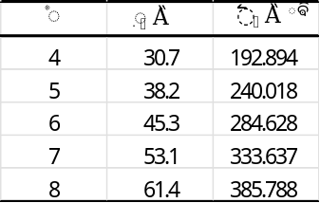  表(a) 弹簧纵波的$ω_{n}-n$（本征频率）数据
总结与讨论 | 该实验原理和操作都比较简单，但是在观察纵波时需要防止弹簧在力传感器上翻转起来。

